1. บทนำ
1.1 เกี่ยวกับ MX Linux

MX Linux เป็นการร่วมมือกันระหว่าง antiX และคอมมูนิตี้ MEPIS ในอดีต โดยใช้ทักษะและเครื่องมือที่ดีที่สุดจากแต่ละดิสโทร รวมถึงผลงานและไอเดียต่าง ๆ ที่เดิมแล้วสร้างขึ้น โดย Warren Woodford ซึ่งเป็น Midweight OS ที่ออกแบบมาเพื่อให้เป็นเดสก์ท็อปที่สวยงาม มีประสิทธิภาพดีเยี่ยม การตั้งค่าที่เรียบง่าย เสถียร และมีขนาดกลาง ๆ

ด้วยการใช้ผลงานที่ยอดเยี่ยมจากต้นสายของ Linux และคอมมูนิตี้โอเพนซอร์ส ใน MX-19 พวกเราได้ใช้ Xfce 4.14 เป็น Desktop Environment บนฐานของ Debian Stable (Debian 10, “Buster”) ที่ดึงมาจากฐานของระบบ antiX, Backports ที่ต่อเนื่องและส่วนเสริมที่ Repos ของเราให้บริการเพื่อทำให้ส่วนต่าง ๆ ของระบบเป็นปัจจุบันโดยมีการพัฒนาตามที่ผู้ใช้ต้องการ

ทีมผู้พัฒนา MX นั้นรวบรวมขึ้นจากอาสาสมัครกลุ่มหนึ่ง จากหลาย ๆ ภูมิหลัง ทักษะ และความสนใจที่แตกต่างกัน รายละเอียด: เกี่ยวกับเรา

ขอขอบคุณเป็นพิเศษสำหรับความช่วยเหลืออย่างต่อเนื่องนี้ไปยัง Packagers ของ MX Linux; ไปยังผู้สร้างวิดีโออย่าง Dolphin_Oracle, richb และ m_pav; ไปยังอาสาสมัคร ที่ยอดเยี่ยมของเรา; และไปยังผู้แปลของเราทุกคน!

1.2 เกี่ยวกับคู่มือนี้

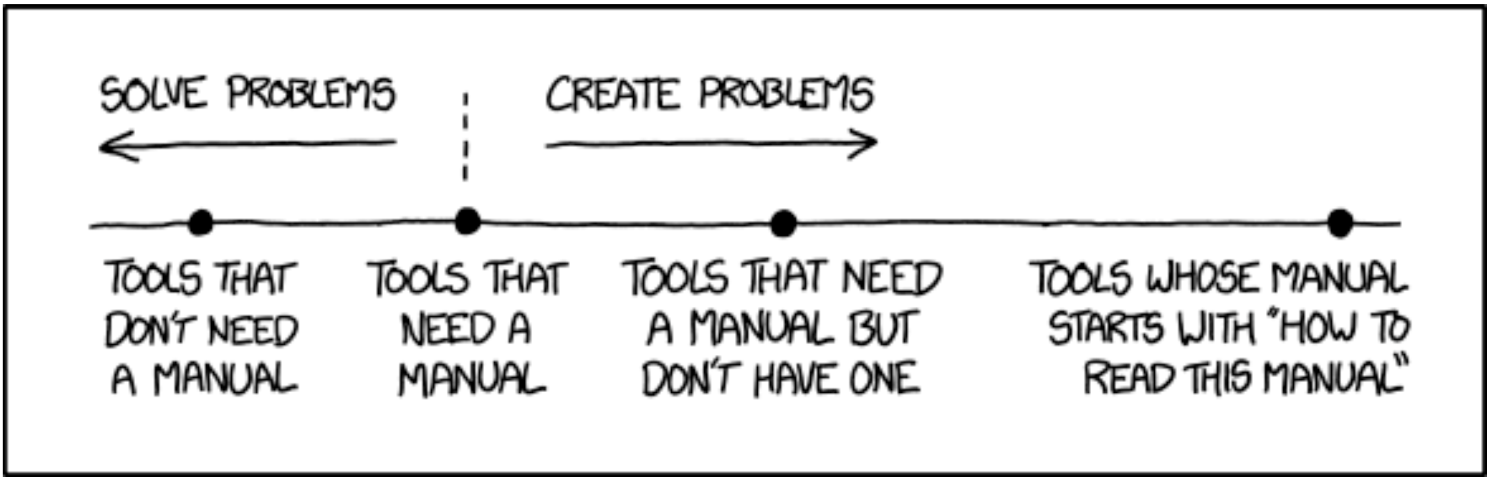
ภาพที่ 1-1: ความ*ต้องการ*คู่มือ (xkcd.com)

คู่มือเล่มนี้สร้างขึ้นโดยอาสาสมัครหลาย ๆ กลุ่มจากคอมมูนิตี้ MX Linux ดังนั้นมันจะต้องมี ข้อผิดพลาดหรือการละเลยอย่างหลีกเลี่ยงไม่ได้ ถึงแม้ว่าพวกเราจะทำงานอย่างหนักเพื่อลดจำนวน ข้อผิดพลาดเหล่านั้นลงให้เหลือน้อยที่สุด กรุณาส่ง Feedback การแก้ไข หรือข้อเสนอต่าง ๆ มาให้พวกเรา โดยใช้หนึ่งในวิธีดังนี้ และจะมีการอัปเดตตามความเหมาะสม

คู่มือเล่มนี้ออกแบบมาช่วยเหลือผู้ใช้ใหม่สำหรับวิธีการดาวน์โหลด MX Linux, การติดตั้ง, การตั้งค่าให้สามารถใช้งานร่วมกับฮาร์ดแวร์ของผู้ใช้แต่ละราย และการนำไปใช้ในชีวิตประจำวัน โดยมีจุดมุ่งหมายในการให้ข้อมูลพื้นฐานที่สามารถเข้าใจได้ง่าย และเลือกใช้เครื่องมือที่มีกราฟิก (GUI) หากเป็นไปได้ สำหรับรายละเอียดเพิ่มเติมหรือคำถามที่พบได้ไม่บ่อยนัก ผู้ใช้สามารถศึกษา ได้จากแหล่งต่าง ๆ หรืออาจโพสต์ลงในฟอรัมตามความสะดวก

ผู้ใช้ใหม่อาจสับสน หรือไม่คุ้นเคยกับคำศัพท์เฉพาะในคู่มือนี้ พวกเราพยายามที่จะลดการใช้ คำศัพท์เฉพาะและแนวคิดที่ซับซ้อน แต่บางอย่างก็ไม่สามารถหลีกเลี่ยงได้ โดยผู้ใช้สามารถไปที่ อภิธานศัพท์ ที่อยู่ท้ายคู่มือเล่มนี้เพื่อศึกษาความหมายของศัพท์เฉพาะเพื่อใช้ในการอ่านเนื้อหา บางส่วนของคู่มือนี้ได้

ส่ง Feedback ได้ทาง
- อีเมล: manual AT mxlinux DOT org
- ฟอรัม: เอกสาร MX และ วิดีโอ
เนื้อหาทั้งหมดสงวนลิขสิทธิ์ 2019 โดย MX Linux ภายใต้ GPLv3 สามารถอ้างอิงได้ดังนี้
MX Linux Community Documentation Project. 2020. Users Manual for MX Linux.
1.3 ความต้องการของระบบ

สำหรับ MX Linux ที่ติดตั้งใน Hard Drive โดยปกติแล้ว คุณจะต้องใช้อุปกรณ์ดังนี้

ขั้นต่ำ
- ไดรฟ์ CD/DVD (รองรับการบูตโดย BIOS) หรือ Live USB (และ BIOS ที่รองรับการบูตจากUSB)
- โปรเซสเซอร์ Intel หรือ AMD แบบ i686 ในปัจจุบัน
- RAM ขนาด 512 MB
- พื้นที่จัดเก็บ 4 GB สำหรับการใช้งานเป็น Live USB

แนะนำ
- ไดรฟ์ CD/DVD (รองรับการบูตโดย BIOS) หรือ Live USB (และ BIOS ที่รองรับการบูตจากUSB)
- โปรเซสเซอร์ Intel หรือ AMD แบบ i686 ในปัจจุบัน
- RAM อย่างน้อย 2 GB
- พื้นที่ Hard Drive อย่างน้อย 20 GB
- วิดีโอการ์ดที่รองรับ 3D สำหรับ Desktop ที่มีการใช้ 3D
- Sound card แบบ AC97, รองรับHDA หรือ SoundBlaster
- พื้นที่จัดเก็บ 8 GB สำหรับการใช้งานเป็น Live USB ที่เปิดใช้ persistence

1.4 การสนับสนุนและ End of Life:EOL

- ปัญหาจากการใช้งาน MX Linux มีกลไกการช่วยเหลือผู้ใช้ที่หลากหลาย ตั้งแต่เอกสาร และวิดีโอ ไปจนถึงฟอรัมและ Search Engine ต่าง ๆ สำหรับรายละเอียดเพิ่มเติม โปรดดูที่ การสนับสนุนโดยชุมชน

- ฮาร์ดแวร์ ฮาร์ดแวร์ถูกรองรับโดยเคอร์เนล และมีการพัฒนาอย่างต่อเนื่อง อาจจะไม่รองรับฮาร์ดแวร์ใหม่ล่าสุด หรือฮาร์ดแวร์ที่เก่าเกินไป ถึงแม้จะมีการรองรับ ก็อาจจะไม่เพียงพอต่อการใช้งานสำหรับเดสก์ท็อปและแอปพลิเคชันต่าง ๆ

- เดสก์ท็อป Xfce4 เป็นเดสก์ท็อปที่สมบูรณ์และยังคงมีการพัฒนาอย่างต่อเนื่อง เวอร์ชัน ที่ให้มากับ MX Linux ถือว่ามีความเสถียร; การอัปเดตต่าง ๆ ที่สำคัญจะถูกนำมาใช้ เมื่อพร้อมใช้งาน

- แอปพลิเคชัน แอปพลิเคชันจะถูกพัฒนาต่อไปเรื่อย ๆ หลังการเปิดตัว MX Linux เวอร์ชันใด ๆ ก็ตาม หมายความว่า เวอร์ชันที่ให้มาก่อนหน้านี้จะเก่าลงเมื่อเวลาผ่านไป ปัญหานี้ได้ถูกแก้ผ่านหลาย ๆ ช่องทาง: Debian (รวมถึง Debian Backports) นักพัฒนาแต่ละราย รวมถึงนักพัฒนา MX และทีม Packaging ชุมชนเพื่อที่จะรองรับการอัปเกรดให้มากที่สุดที่จะเป็นไปได้

- ความปลอดภัย อัปเดตความปลอดภัยจาก Debian จะรองรับผู้ใช้ MX Linux ต่อไปในอนาคต

1.5 บั๊ก ปัญหาต่าง ๆ และข้อเสนอแนะ

บั๊กคือข้อผิดพลาดในโปรแกรมคอมพิวเตอร์หรือระบบที่ให้ผลลัพธ์ที่ผิดพลาด หรืออาการ ผิดปกติต่าง ๆ ข้อเสนอแนะเป็นสิ่งเพิ่มเติมที่ร้องขอโดยผู้ใช้ ไม่ว่าจะเป็นแอปพลิเคชันใหม่ หรือ ฟีเจอร์ใหม่ ๆ ในแอปพลิเคชันที่มีอยู่แล้ว โดย MX Linux จะมีวิธีการจัดการกับเรื่องต่าง ๆ ดังนี้
- บั๊ก จะถูกดูแลโดย MX และ antiX Linux Bug Tracker
- ข้อเสนอแนะ สามารถส่งได้โดยการสร้างโพสต์ในฟอรัมบั๊กและข้อเสนอแนะ โดยให้ข้อมูลเกี่ยวกับฮาร์ดแวร์, ตัวเครื่อง และรายละเอียดเกี่ยวกับข้อผิดพลาด
- นักพัฒนา และสมาชิกคอมมูนิตี้ จะตอบโพสต์นั้นด้วยคำถาม คำแนะนำ ฯลฯ

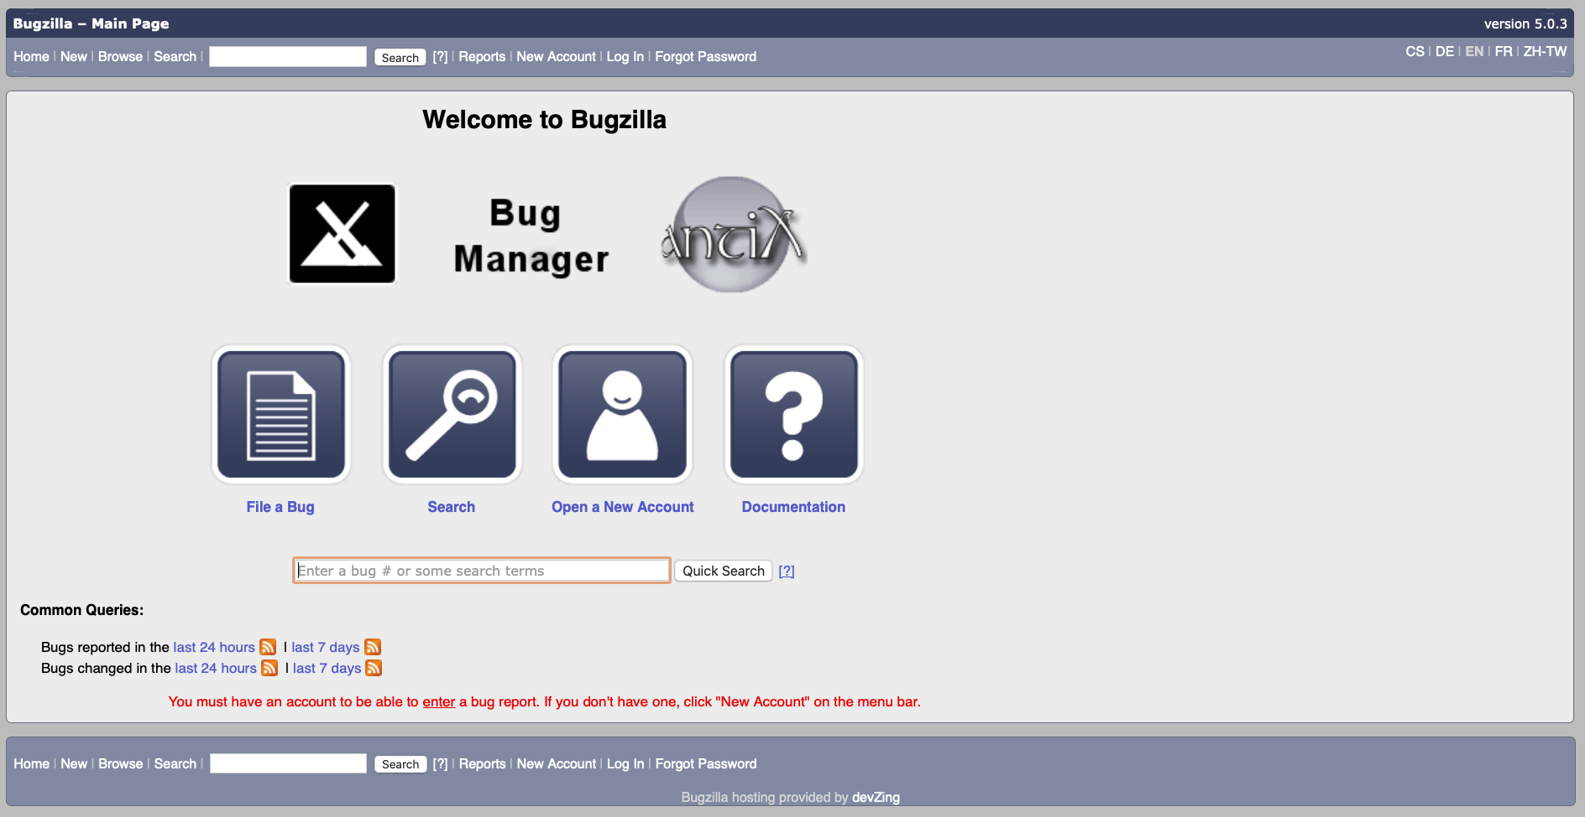

ภาพที่ 1-2: ตัวจัดการบั๊ก MX และ antiX
1.6 การย้ายข้ามเวอร์ชัน

หากเป็นไปได้ จะมีการให้ข้อมูลวิธีการย้ายมากับการอัปเกรด Distribution (เช่น apt-get dist-upgrade) เพื่อให้ผู้ใช้ไม่จำเป็นต้องติดตั้งใหม่ ดูหน้า Migration สำหรับขั้นตอนในปัจจุบัน

ยกเว้นเมื่อมีการเปลี่ยนแปลงของฐาน Debian (โดยเฉพาะสำหรับ MX-19 เมื่อได้ใช้ Debian 10 “Buster” เป็นฐานใหม่ Debian Stable เป็น Distribution ที่สามารถอัปเกรดจากเวอร์ชันหนึ่ง สู่อีกเวอร์ชันหนึ่งได้โดยอัตโนมัติตราบใดที่ Debian Stable ใช้ Repo ของตัวเอง MX ใช้ Debian Stable เป็นฐาน แต่มีการอัปเดตโปรแกรมและไลบรารีสำหรับผู้ใช้ และทำการ Backport โปรแกรมที่ใหม่กว่ามาให้จากฝั่ง Testing โดยการ Build ขึ้นในฝั่ง Stable วิธีนี้จะให้ประสบการณ์ผู้ใช้ที่ดีกว่า แต่ขัดแย้งกับเส้นทางการ dist-upgrade ของ Debian และตัวเลือกของเราในการที่ยังคงใช้ SysVinit แทนที่จะใช้ Systemd เต็มรูปแบบก็ขัดแย้งกับเส้นทางนั้นด้วยเช่นกัน

มันเป็นข้อแลกเปลี่ยนอย่างหนึ่ง คุณจะมีประสบการณ์การใช้เดสก์ท็อปที่ดีกว่า แต่จะต้องทำการติดตั้งใหม่ (ซึ่งสามารถรักษา /home ไว้ได้หากต้องการ) เมื่อฐานของ Debian มีการเปลี่ยนแปลงทุก ๆ 2-3 ปี

1.7 มุมมองของเรา

1.7.1 Systemd

เนื่องจากการใช้ Systemd เป็นSystem and Service Manager กำลังเป็นที่ถกเถียงกัน Systemd นั้นมีมาให้ แต่ไม่ถูกเปิดใช้งานเป็นค่าเริ่มต้น คุณสามารถสแกนระบบ MX ของคุณแล้วพบไฟล์ที่มีชื่อ systemd* ซึ่งมีไว้สำหรับความเข้ากันได้สำหรับโปรแกรมเมื่อจำเป็นต้องใช้งาน

MX Linux ใช้ systemd-shim เพื่อจำลองฟังก์ชันของ Systemd ซึ่งจำเป็นสำหรับ Helpers โดยไม่ต้องใช้งาน init service ของ Systemd หมายความว่า SysVinit จะยังคงเป็น init เริ่มต้น และสามารถใช้งานแพ็กเกจ Debian ที่จำเป็นต้องใช้ Systemd Dependencies เช่น CUPS และ Network Manager ผู้ใช้สามารถเลือก init ในขณะที่บูตเครื่องได้โดยการเลือก Systemd ผ่าน GRUB

1.7.2 ซอฟต์แวร์ Non-free

โดยพื้นฐานแล้ว MX Linux เน้นการใช้งานสำหรับผู้ใช้ ดังนั้นจึงมีโปรแกรมประเภท non-free ติดตั้งไว้ เพื่อให้สามารถใช้งานได้ทันทีหลังการติดตั้งเท่าที่จะเป็นไปได้ ผู้ใช้สามารถเรียกดูรายการได้โดยการเปิด คอนโซลหรือเทอร์มินัล แล้วพิมพ์: vrms

ตัวอย่างเช่น
- ไดรเวอร์ “wl” (broadcom-sta) และเฟิร์มแวร์ nonfree ที่มีชิ้นส่วน Proprietary
- เครื่องมือเฉพาะที่ใช้ติดตั้งไดรเวอร์กราฟิกสำหรับ Nvidia
- Adobe Flash Player (การเผยแพร่โดยได้รับอนุญาต)

ความคิดเห็นของผู้พัฒนา: สำหรับผู้ใช้ขั้นสูง การลบไดรเวอร์เหล่านี้จะง่ายกว่าการติดตั้งสำหรับผู้ใช้ทั่วไป และจะค่อนข้างยากในการติดตั้งไดรเวอร์สำหรับการ์ด Network หากไม่สามารถเชื่อมต่ออินเทอร์เน็ตได้

1.8 ข้อมูลสำหรับผู้แปลภาษา

การเริ่มต้นสำหรับผู้ที่จะแปลคู่มือนี้
- ฉบับภาษาอังกฤษรุ่นล่าสุดอยู่ใน GitHub Repo. คำแปลจะถูกเก็บไว้ในไดเรกทอรี “tr”
  - คุณสามารถใช้ระบบภายในของ GitHub ได้โดยการ Clone จาก Main Repo ทำการแก้ไข แล้วสร้าง Pull Request เพื่อให้มีการตรวจสอบแล้วรวมเข้ากับต้นทาง
  - อาจดาวน์โหลดส่วนที่ต้องการแล้วทำงานแบบ Local แจ้งที่ manual@mxlinux.org หรือโพสต์ในฟอรัม
- ในเรื่องของลำดับความสำคัญ แนะนำให้เริ่มจากหัวข้อ 1-3 ที่ให้ข้อมูลสำหรับผู้ใช้ใหม่ เมื่อเสร็จสิ้นแล้ว จะสามารถแจกจ่ายไปยังผู้ใช้เป็นคำแปลบางส่วนได้ในขณะที่กำลังจัดทำ คำแปลส่วนหลัง
- คำแปลที่มีให้แล้ว ติดตามได้ใน MX/antiX Wiki

